Итоги школьного конкурса
«Ломоносовские чтения»-2014.
Уже стал традиционным, проводимый третий год, школьный конкурс «Ломоносовские чтения», целью которого является повышение учебной мотивации школьников, приобщение учащихся к исследовательской и творческой деятельности, формирования положительного имиджа «хорошего ученика».
Конкурс проводится ежегодно, начиная с сентября, и продолжается в течение учебного года. Финальным этапом конкурса является школьная научно-практическая конференция, в которой участвуют победители трех предыдущих туров.
В 2013-14 учебном году в «Ломоносовских чтениях» участвовало 27 ребят . По результатам отборочного тура в финальном этапе на школьной научно-практической конференции представляли свои работы 13 учащихся-членов школьного НОУ. Остапарченко Кристина - ученица 9 класса, Доровский Алексей и Былкова Яна –ученики 4 класса, были направлены в п. Чегдомын для участия в районной НПК НОУ.
Желаем удачи!
Заместитель директора по УВР Гнездюкова С.И.

Итоги участия учащихся МКОУ СОШ №22
в районной VIII НПК НОУ в 2014году
15 апреля 2014 года в ЦРДТиЮ п.Чегдомын проходила районнаяVIIIнаучно-практическая конференция. На конференции были представлены работы двух учащихся школы, которые стали победителями финального этапа школьного конкурса «Ломоносовские чтения», III школьной научно –практической школьной конференции.Ученики 4 класса Доровский Алексей и Былкова Яна стали призерами защищая свои работы на районной VIII научно-практической конференции, получили сертификаты участников и грамоты призеров.
Благодарим призеров и их наставников за достойное выступление на конференции.

Заместитель директора по УВР Гнездюкова С.И.

С ПРАЗДНИКОМ!

9 мая 2014 г.

Узнайте интересные факты об этом событии здесь

. 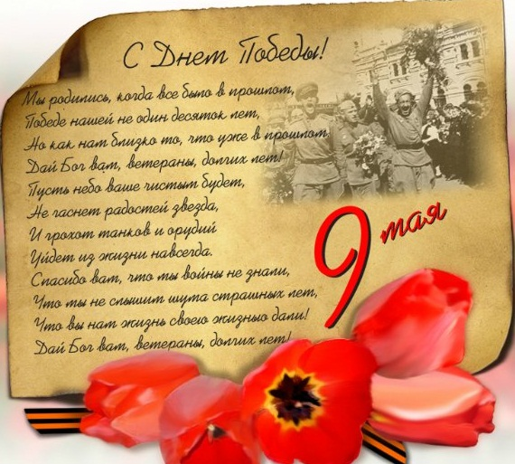

С Праздником !!!
12 апреля 2014 года
Узнайте интересные факты об этом событии здесь

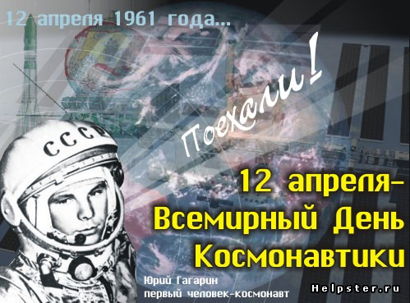

С Праздником 8 Марта!!!

Прочитайте историю о празднике 8 Марта здесь

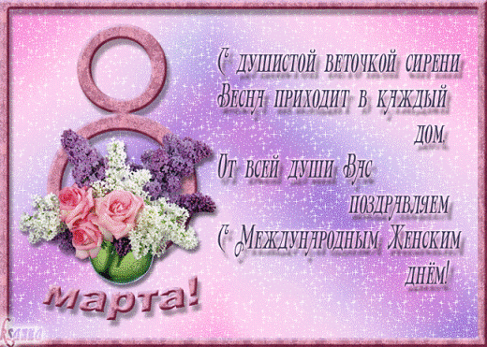

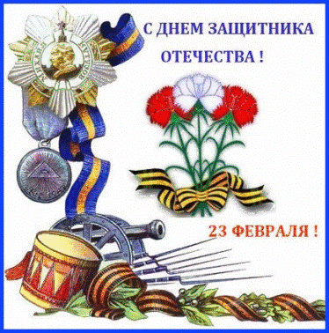
Двадцать третье февраля…

Пусть под снегом вся земля,
Но готов у нас зачин:
В главный праздник всех мужчин
Мы желаем Вам добра,
Кучу злата-серебра,
Много счастья и удач,
Лишь решаемых задач,
Не терять в трудах лица –
Быть мужчиной до конца!

В разделе сайта «ПОЛЕЗНЫЕ ССЫЛКИ» появилась ссылка на страничку, где можно найти и прочесть интересующую вас информацию по ЕГЭ и ГИА – 9.

14 февраля 2014 г. – День Святого Валентина. Всемирный день влюбленных

8 февраля 2014 г.– 180 лет со дня рождения Дмитрия Ивановича Менделеева (1834-1907), русского химика.
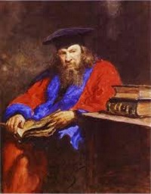
7 февраля 2014 г. – XXII Олимпийские игры (г. Сочи, Россия 7-23 февраля).
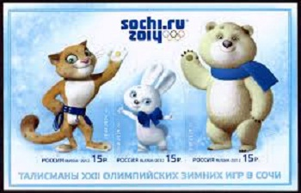
3 февраля 2014 г. – День борьбы с ненормативной лексикой
27 января 2014 г. - День воинской славы России. День снятия блокады города Ленинграда (1944г.)
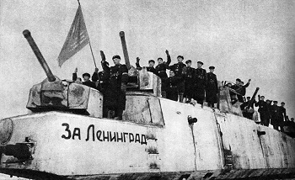
25 января 2014 г. - День студенчества (Татьянин день)

